**LES BESOINS D’AFFICHAGE :**

1. Quelles sont les commandes du fournisseur 09120 ?

SELECT numcom as "numéro de commande", numfou as "numéro de fournisseur"

FROM entcom

WHERE numfou=9120

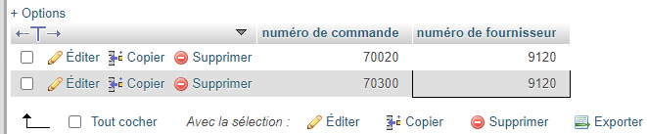

1. Afficher le code des fournisseurs pour lesquels des commandes ont été passées.

SELECT DISTINCT entcom.numfou as "numéro fournisseur", nomfou as "nom fournisseur"

from entcom

join fournis

on entcom.numfou = fournis.numfou

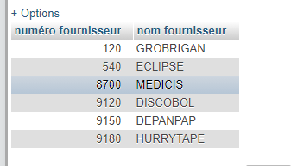

3. Afficher le nombre de commandes fournisseurs passées, et le nombre de fournisseur concernés.

SELECT COUNT(numcom) as "nombre_commandes", count(distinct numfou) as "nombre_fournisseurs"

from entcom

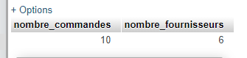

4.Editer les produits ayant un stock inférieur ou égal au stock d'alerte et dont la quantité annuelle est inférieur est inférieure à1000 (informations à fournir : n° produit, libellé produit, stock, stock actuel d'alerte, quantité annuelle)

SELECT codart as "numero article",

libart as "libelle article",

stkphy as "stock physique",

stkale as "stock d'alerte",

qteann as "quantite annuelle"

from produit

where stkphy<=stkale

AND qteann<1000

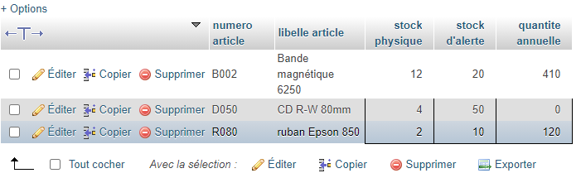

5. Quels sont les fournisseurs situés dans les départements 75 78 92 77 ? L’affichage (département, nom fournisseur) sera effectué par département décroissant, puis par ordre alphabétique

SELECT left(posfou,2) as "département", nomfou as "nom fournisseur"

from fournis

where posfou like "92%"

or posfou like "75%"

or posfou like "78%"

or posfou like "77%"

ORDER BY posfou DESC, nomfou ASC

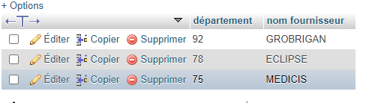

6. Quelles sont les commandes passées au mois de mars et avril?

SELECT numcom as 'commandes entre mars et avril'

from entcom

where month(datcom) between 03 and 04

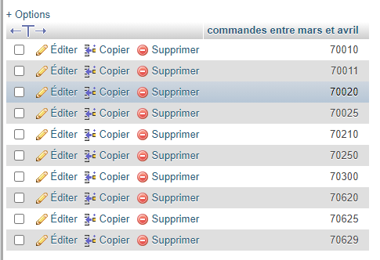

7. Quelles sont les commandes du jour qui ont des observations particulières ?(Affichage numéro de commande, date de commande)

SELECT numcom as "numéro de commande", datcom as "date de commande"

from entcom

where obscom is not null

and obscom <> " "

AND obscom <> ""

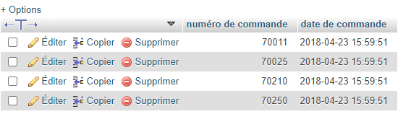

8. Lister le total de chaque commande par total décroissant (Affichage numéro de commande et total)

SELECT nomfou as "nom fournisseur", ligcom.numcom, SUM(QTECDE * PRIUNI) as "Total des commandes"

from ligcom

join entcom on ligcom.numcom = entcom.numcom

join fournis on entcom.numfou = fournis.numfou

GROUP BY ligcom.numcom

order BY SUM(QTECDE * PRIUNI) desc

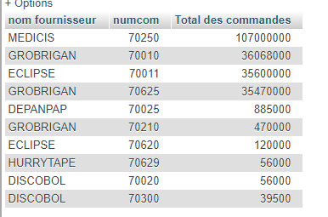

9. Lister les commandes dont le total est supérieur à 10000€; on exclura dans le calcul du total les articles commandés en quantité supérieure ou égale à 1000.(Affichage numéro de commande et total)

SELECT nomfou as "nom fournisseur", ligcom.numcom as "numéro de commande", SUM(QTECDE * PRIUNI) as "TOTAL"

from ligcom

join entcom on ligcom.numcom = entcom.numcom

join fournis on entcom.numfou = fournis.numfou

where qtecde<1000

GROUP BY ligcom.numcom

HAVING TOTAL>10000

order BY TOTAL DESC

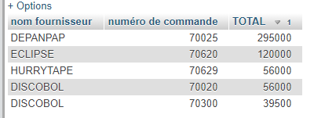

10. Lister les commandes par nom fournisseur (Afficher le nom du fournisseur, le numéro de commande et la date)

SELECT nomfou as "nom fournisseur", entcom.numcom as "numéro de commande", datcom as "date de commande"

from entcom

join fournis on entcom.numfou = fournis.numfou

group by numcom

order by nomfou

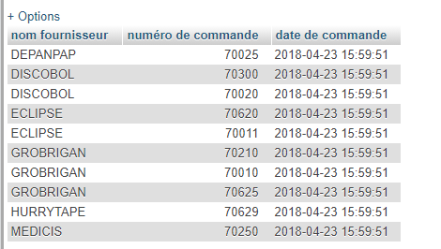

11. Sortir les produits des commandes ayant le mot "urgent' en observation?(Afficher le numéro de commande, le nom du fournisseur, le libellé du produit et le sous total= quantité commandée * Prix unitaire)

SELECT nomfou as "nom fournisseur",

libart as "libellé article", ligcom.codart as "code article",

ligcom.numcom as "numéro commande", sum(qtecde*priuni) as "sous-total"

from ligcom

join entcom on ligcom.numcom = entcom.numcom

join fournis on entcom.numfou = fournis.numfou

join produit on ligcom.codart = produit.codart

where obscom like "%urgent%"

group by ligcom.numcom, nomfou, libart

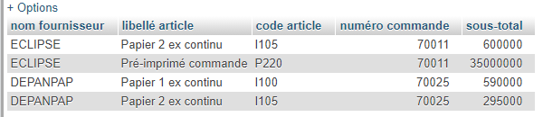

12. Coder de 2 manières différentes la requête suivante: Lister le nom des fournisseurs susceptibles de livrer au moins un article

1ere

SELECT DISTINCT nomfou as "nom fournisseur"

from fournis

join entcom on fournis.numfou = entcom.numfou

join ligcom on entcom.numcom = ligcom.numcom

where qteliv < qtecde

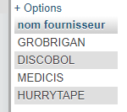

2eme

SELECT DISTINCT nomfou as "nom fournisseur"

from fournis,entcom,ligcom

where fournis.numfou=entcom.numfou

and entcom.numcom=ligcom.numcom

and qteliv < qtecde

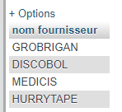

13. Coder de 2 manières différentes la requête suivante Lister les commandes (Numéro et date) dont le fournisseur est celui de la commande 70210

1ere

select numcom as "numéro de commande", datcom as "date de commande"

from entcom

where numfou = (

select numfou

from entcom

where numcom = 70210

)

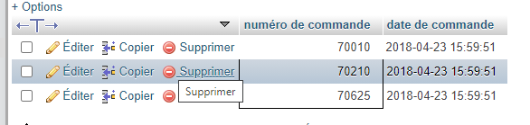

2eme

select numcom as "numéro de commande", datcom as "date de commande"

from entcom

join fournis on entcom.numfou = fournis.numfou

where entcom.numfou = (

select entcom.numfou

from entcom

where entcom.numcom = 70210

)

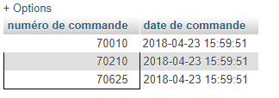

14. Dans les articles susceptibles d’être vendus, lister les articles moins chers (basés sur Prix1) que le moins cher des rubans (article dont le premier caractère commence par R). On affichera le libellé de l’article et prix1

SELECT vente.codart, libart, prix1

from vente, produit

where produit.codart=vente.codart

and vente.prix1 <

(

SELECT MIN(prix1)

from vente

where vente.codart like "R%"

)

group by codart

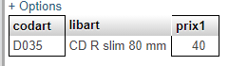

15. Editer la liste des fournisseurs susceptibles de livrer les produits dont le stock est inférieur ou égal à 150 % du stock d'alerte. La liste est triée par produit puis fournisseur

SELECT fournis.nomfou as "nom fournisseur",

vente.numfou as "numéro fournisseur",

produit.libart as "libellé article",

vente.codart as "code article"

FROM fournis, produit, vente

where fournis.numfou = vente.numfou

and produit.codart = vente.codart

and produit.stkphy<=1.5*produit.stkale

group by vente.codart, nomfou

order by vente.codart, nomfou

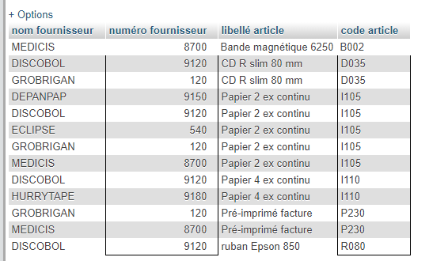

16. Éditer la liste des fournisseurs susceptibles de livrer les produit dont le stock est inférieur ou égal à 150 % du stock d'alerte et un délai de livraison d'au plus 30 jours. La liste est triée par fournisseur puis produit

SELECT fournis.nomfou as "nom fournisseur",

vente.numfou as "numéro fournisseur",

produit.libart as "libellé article",

vente.codart as "code article"

FROM fournis, produit, vente

where fournis.numfou = vente.numfou

and produit.codart = vente.codart

and produit.stkphy<=1.5*produit.stkale

and delliv<=30

group by vente.codart, nomfou

order by vente.codart, nomfou

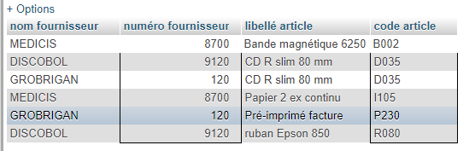

17. Avec le même type de sélection que ci-dessus, sortir un total des stocks par fournisseur trié par total décroissant

select sum(produit.stkphy) as stock, fournis.nomfou as "nom fournisseur", fournis.numfou as "numéro fournisseur"

from vente, fournis, produit

where produit.codart=vente.codart

AND vente.numfou = fournis.numfou

group by nomfou

order by stock DESC

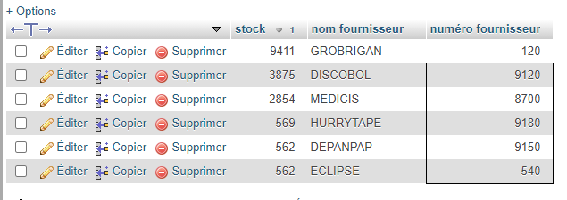

18. En fin d'année, sortir la liste des produits dont la quantité réellement commandée dépasse 90% de la quantité annuelle prévue.

SELECT ligcom.codart as "produits avec quantitécommandée >90% de la quantité annuelle",

produit.libart as "libellé de l'article"

from ligcom, produit

where qtecde>0.9*qteann

AND ligcom.codart=produit.codart

group by ligcom.codart

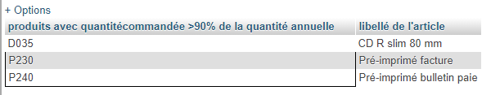

19. Calculer le chiffre d'affaire par fournisseur pour l'année 93 sachant que les prix indiqués sont hors taxes et que le taux de TVA est 20%.

select sum(qtecde*priuni*1.2) as total, nomfou as "nom fournisseur"

from ligcom, fournis, entcom

where ligcom.numcom = entcom.numcom

and entcom.numfou = fournis.numfou

and year(datcom) = 2018

group by nomfou

order by total desc

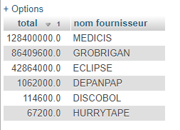

**LES BESOINS DE MISE A JOUR**

1. Application d'une augmentation de tarif de 4% pour le prix 1, 2% pour le prix2 pour le fournisseur 9180

update vente

set prix1 = prix1*1.04 , prix2= prix2*1.02

where numfou=9180

1. Dans la table vente, mettre à jour le prix2 des articles dont le prix2 est null, en affectant a valeur de prix.

update vente

set prix2=prix1

where prix2=0

1. Mettre à jour le champ obscom en positionnant '*****' pour toutes les commandes dont le fournisseur a un indice de satisfaction <5

update entcom, fournis

set obscom="*****"

where entcom.numfou = fournis.numfou

and fournis.satisf<5

1. Suppression du produit I110

delete from produit

where codart = "I110";